ФЕДЕРАЛЬНОЕ АГЕНТСТВО ЖЕЛЕЗНОДОРОЖНОГО ТРАНСПОРТА
Федеральное государственное бюджетное образовательное учреждение высшего образования
«Петербургский государственный университет путей сообщения
Императора Александра I»
(ФГБОУ ВО ПГУПС)

Кафедра «Начертательная геометрия и графика»

РАБОЧАЯ ПРОГРАММА
дисциплины
«КомпьюТЕРНАЯ ГРАФИКА В ПРОЕКТИРОВАНИИ» (Б1.В.ДВ.3.1)
для направления
08.03.01 «Строительство»
по профилю
«Автомобильные дороги и аэродромы»

Форма обучения – очная

Санкт-Петербург
2018
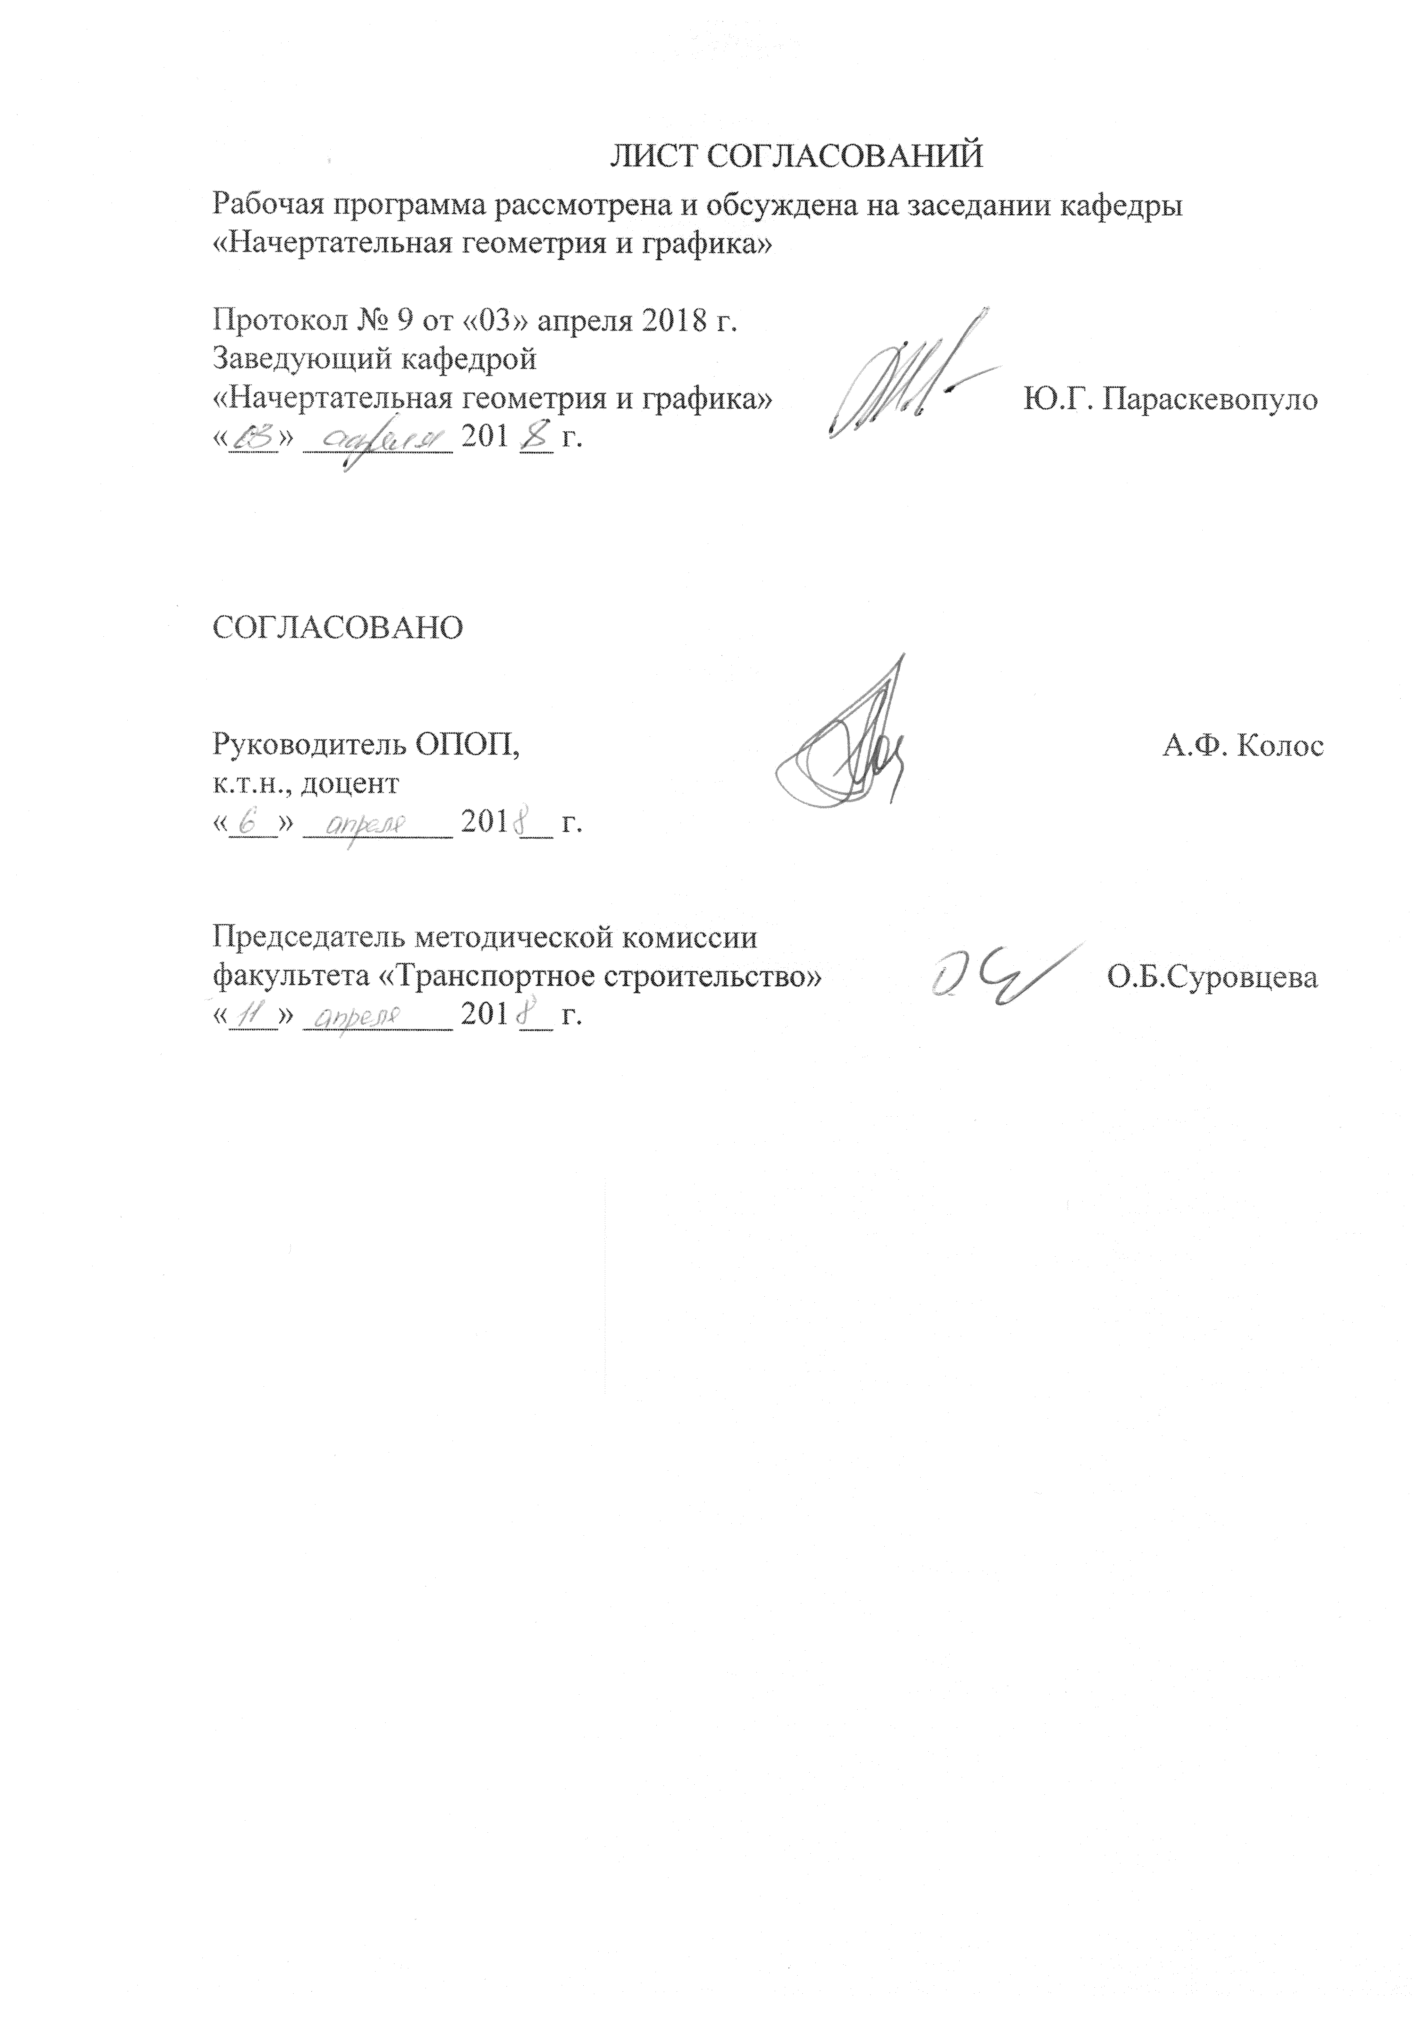
ЛИСТ СОГЛАСОВАНИЙ
Рабочая программа рассмотрена и обсуждена на заседании кафедры
«Начертательная геометрия и графика»

Протокол № 9 от «03» апреля 2018 г.
Заведующий кафедрой
«Начертательная геометрия и графика» Ю.Г. Параскевопуло
«___» _________ 201 __ г.

СОГЛАСОВАНО

Руководитель ОПОП, А.Ф. Колос
к.т.н., доцент
«___» _________ 201 __ г.

Председатель методической комиссии
факультета «Транспортное строительство» О.Б.Суровцева
«___» _________ 201 __ г.

1. Цели и задачи дисциплины

Рабочая программа составлена в соответствии с ФГОС ВО, утвержденным «12» марта 2015г., приказ №201 по направлению 08.03.01«Строительство», по дисциплине «Компьютерная графика в проектировании»
Целью изучаемой дисциплины является закрепление и расширение знаний в области инженерной графики с помощью современных графических пакетов.
Для достижения поставленной цели решаются следующие задачи:
- овладеть навыками создания профессионально-ориентированных компьютерных геометрических моделей, в том числе архитектурно-строительных чертежей,
- освоить технологии компьютерного проектирования,
- привить навыки использования компьютерных технологий при проектировании предметов и объектов окружающей среды,
- дать представление о современной компьютерной графике, ее возможностях,
- изучить возможности графических пакетов AutoCAD, ArchiCAD, Revit и получить необходимые знания и навыки работы с двумерными и трехмерными объектами.

2. Перечень планируемых результатов обучения по дисциплине, соотнесенных с планируемыми результатами освоения основной профессиональной образовательной программы

Планируемыми результатами обучения по дисциплине являются: приобретение знаний, умений, навыков.
В результате освоения дисциплины обучающийся должен:
ЗНАТЬ:
- основные понятия информатики, современные средства вычислительной техники.
УМЕТЬ:
- работать в универсальной среде AutoCAD как с 2Dвидами, так и с 3Dобъектами

ВЛАДЕТЬ:
- компьютерными программами проектирования и разработки чертежей AutoCAD, ArchiCAD, Revit.

Приобретенные знания, умения, навыки и/или опыт деятельности, характеризующие формирование компетенций, осваиваемые в данной дисциплине, позволяют решать профессиональные задачи, приведенные в соответствующем перечне по видам профессиональной деятельности в п. 2.4 основной профессиональной образовательной программы (ОПОП).

Изучение дисциплины направлено на формирование следующих общепрофессиональных компетенций (ОПК):
- овладение основными законами геометрического формирования, построения и взаимного пересечения моделей плоскости и пространства, необходимыми для выполнения и чтения чертежей зданий, сооружений, конструкций, составления конструкторской документации и деталей (ОПК-3);
Изучение дисциплины направлено на формирование следующих профессиональных компетенций (ПК), соответствующих виду профессиональной деятельности, на который ориентирована программа бакалавриата:
изыскательская и проектно-конструкторская деятельность:
- знание нормативной базы в области инженерных изысканий, принципов проектирования зданий, сооружений , инженерных систем и оборудования, планировки и застройки населенных пунктов (ПК-1);
- овладение методами проведения инженерных изысканий, технологией проектирования деталей и конструкций в соответствии с техническим заданием с использованием универсальных и специализированных программно-вычислительных комплексов и систем автоматизированного проектирования (ПК-2);
- способность проводить предварительное технико-экономическое обоснование проектных решений, разрабатывать проектную и рабочую документацию, оформлять законченные проектно- конструкторские работы, контролировать соответствие разрабатываемых проектов и технической документации заданию, стандартам, техническим условиям и другим нормативным документам (ПК-3);
Область профессиональной деятельности обучающихся, освоивших данную дисциплину, приведена в п. 2.1 ОПОП.
Объекты профессиональной деятельности обучающихся, освоивших данную дисциплину, приведены в п. 2.2 ОПОП.

3. Место дисциплины в структуре основной профессиональной образовательной программы

Дисциплина «Компьютерная графика в проектировании» (Б1.В.ДВ.3.1) относится к вариативной части и является дисциплиной по выбору обучающегося.

4. Объем дисциплины и виды учебной работы

Вид учебной работы | Всего часов | Семестр
Вид учебной работы | Всего часов | 3
Контактная работа (по видам учебных занятий) | 32 | 32
В том числе:  - лекции (Л) | - | -
- практические занятия (ПЗ) | - | -
- лабораторные работы (ЛР) | 32 | 32
Самостоятельная работа (СРС) (всего) | 31 | 31
Контроль | 9 | 9
Форма контроля знаний | зачет | зачет
Общая трудоемкость: час / з.е. | 72/2 | 72/2

5. Содержание и структура дисциплины

5.1 Содержание дисциплины
№ п/п | Наименование раздела дисциплины | Содержание раздела
3 семестр
1 | Компьютерные программы проектирования и разработки чертежей | Основные компоненты профессиональных компьютерных программ и этапы их эволюции. Тенденции развития профессиональных компьютерных программ. Классификация компьютерных программ проектирования и разработки чертежей. Принципы и основные понятия систем автоматизированного проектирования.
2 | Проекционное черчение | Стандарты ЕСКД. Проекционное черчение. Изображение и обозначение деталей. Аксонометрические проекции. Сечения и разрезы.
3 | Архитектурно-строительный чертеж жилого здания | Стандарты СПДС. Общие правила выполнения архитектурно- строительных чертежей. Построение плана этажа. Построение фасада здания. Построение разреза здания. Компоновка чертежа и вывод его на печать

5.2 Разделы дисциплины и виды занятий

№ п/п | Наименование раздела дисциплины | Л | ПЗ | ЛР | СРС
1 | Компьютерные программы проектирования и разработки чертежей | - | - | 2 | 2
2 | Проекционное черчение | - | - | 12 | 12
3 | Архитектурно-строительный чертеж жилого здания | - | - | 18 | 17
Итого |  | - | - | 32 | 31

6. Перечень учебно-методического обеспечения для самостоятельной работы обучающихся по дисциплине

№  п/п | Наименование раздела дисциплины | Перечень учебно-методического обеспечения
1 | Компьютерные программы проектирования и разработки чертежей. | 1. Основы компьютерной графики / учебное пособие / Елисеев Н.А., Кондрат М.Д., Параскевопуло Ю.Г., Третьяков Д.В. – СПб.: ПГУПС, 2009. – 127 с.;
2 | Проекционное черчение. | 1.Проекционное черчение /учебное пособие/ Дудкина Л.А., Елисеева Н.Н., Леонова Н.И., Пузанова Ю.Е. – СПб.: ПГУПС, 2011. – 39 с.;  2. Проекционное черчение в графических редакторах КОМПАС и AUTOCAD  / методические указания/ Елисеев Н.А., Елисеева Н.Н., Пузанова Ю.Е. – Спб: ПГУПС, 2015. –57с.;
3 | Архитектурно-строительный чертеж  жилого здания. | 1.Правила оформления архитектурно-строительных чертежей жилых зданий / учебное пособие / Александров С.О., Параскевопуло Ю.Г., Панова В.К., Полякова Л.И., Иванова В.Ф. – СПб.: ПГУПС, 2010. – 37 с.;

7. Фонд оценочных средств для проведения текущего контроля успеваемости и промежуточной аттестации обучающихся по дисциплине

Фонд оценочных средств по дисциплине является неотъемлемой частью рабочей программы и представлен отдельным документом, рассмотренным на заседании кафедры и утвержденным заведующим кафедрой.

8. Перечень основной и дополнительной учебной литературы, нормативно-правовой документации и других изданий, необходимых для освоения дисциплины
8.1 Перечень основной учебной литературы, необходимой для освоения дисциплины
1. Правила оформления архитектурно-строительных чертежей жилых зданий / учебное пособие / Александров С. О., Параскевопуло Ю. Г., Панова В.К., Полякова Л. И., Иванова В. Ф. – СПб.: ПГУПС, 2010. – 37 с.; http://e.lanbook.com/book/91132
2. Разработка и оформление чертежей жилых зданий в редакторе ArchiCAD/ учебное пособие/ Александров С. О. – СПб: ПГУПС, 2013. – 82 с.; http://e.lanbook.com/book/91124

3. Компьютерное моделирование и основы дизайна на транспорте /учебное пособие/ Елисеев Н. А., Кондрат М. Д., Параскевопуло Ю. Г., Третьяков Д. В., Трофимов В. С. - СПб: ПГУПС,2008.-151с..

8.2 Перечень дополнительной учебной литературы, необходимой для освоения дисциплины
1. Правила оформления отчетов, курсовых и дипломных проектов/учебное пособие/ Параскевопуло О. Г., Параскевопуло Ю. Г., Александров С. О. – СПб: ПГУПС, 2005. – 41с.;
2. Построение аксонометрических проекций / учебное пособие / Александров С. О., Елисеев Н. А., Параскевопуло Ю. Г., Третьяков Д. В. – СПб.: ПГУПС, 2006. – 55 с.;

8.3 Перечень нормативно-правовой документации, необходимой для освоения дисциплины
1. Правила выполнения чертежей: [Сб. гос. стандартов] – М.: Изд. стандартов, 2011. (Единая система конструкторской документации);
2. ГОСТ Р 21.1101–2013 СПДС Основные требования к рабочей документации – М.: Стандартинформ, 2014;
3. ГОСТ 21.501–2011 СПДС Правила выполнения рабочей документации архитектурных и конструктивных решений – М.: Стандартинформ, 2012.

8.4 Другие издания, необходимые для освоения дисциплины

1. Основы компьютерной графики / учебное пособие / Елисеев Н.А., Кондрат М.Д., Параскевопуло Ю.Г., Третьяков Д.В. – СПб.: ПГУПС, 2009. – 127 с.;
2. Проекционное черчение /учебное пособие/ Дудкина Л.А., Елисеева Н.Н., Леонова Н.И., Пузанова Ю.Е. – СПб.: ПГУПС, 2011. – 39 с.; http://e.lanbook.com/book/91129
3. Проекционное черчение в графических редакторах КОМПАС и AUTOCAD / методические указания / Елисеев Н.А., Елисеева Н.Н., Пузанова Ю.Е. – СПб: ПГУПС, 2015. – 57с.; http://e.lanbook.com/book/91118

9. Перечень ресурсов информационно-телекоммуникационной сети «Интернет», необходимых для освоения дисциплины

1. Личный кабинет обучающегося и электронная информационно-образовательная среда. [Электронный ресурс]. – Режим доступа: http://sdo.pgups.ru/ (для доступа к полнотекстовым документам требуется авторизация).
2. Электронно-библиотечная система ЛАНЬ [Электронный ресурс]. Режим доступа: https://e.lanbook.com/books — Загл. с экрана.;
3. Электронная библиотека онлайн «Единое окно к образовательным ресурсам» [Электронный ресурс]. Режим доступа: http://window.edu.ru, свободный. — Загл. с экрана;

4. Электронно-библиотечная система ibooks.ru [Электронный ресурс]. Режим доступа: http://ibooks.ru/ — Загл. с экрана;
10. Методические указания для обучающихся по освоению дисциплины

Порядок изучения дисциплины следующий:
- Освоение разделов дисциплины производится в порядке, приведенном в разделе 5 «Содержание и структура дисциплины». Обучающийся должен освоить все разделы дисциплины с помощью учебно-методического обеспечения, приведенного в разделах 6, 8 и 9 рабочей программы.
- Для формирования компетенций обучающийся должен представить выполненные типовые контрольные задания или иные материалы, необходимые для оценки знаний, умений, навыков, предусмотренные текущим контролем (см. фонд оценочных средств по дисциплине).
- По итогам текущего контроля по дисциплине, обучающийся должен пройти промежуточную аттестацию (см. фонд оценочных средств по дисциплине).

11. Перечень информационных технологий, используемых при осуществлении образовательного процесса по дисциплине, включая перечень программного обеспечения и информационных справочных систем

Перечень информационных технологий, используемых при осуществлении образовательного процесса по дисциплине:
- технические средства (компьютерная техника, наборы демонстрационного оборудования);
- методы обучения с использованием информационных технологий(демонстрация мультимедийныхматериалов);
- электронная информационно-образовательная среда Петербургского государственного университета путей сообщения Императора Александра I [Электронный ресурс]. Режим доступа: http://sdo.pgups.ru;
Дисциплина обеспечена необходимым комплектом лицензионного программного обеспечения (подлежит ежегодному обновлению), установленного на технических средствах, размещенных в специальных помещениях и помещениях для самостоятельной работы в соответствии с расписанием занятий
12. Описание материально-технической базы, необходимой для осуществления образовательного процесса по дисциплине
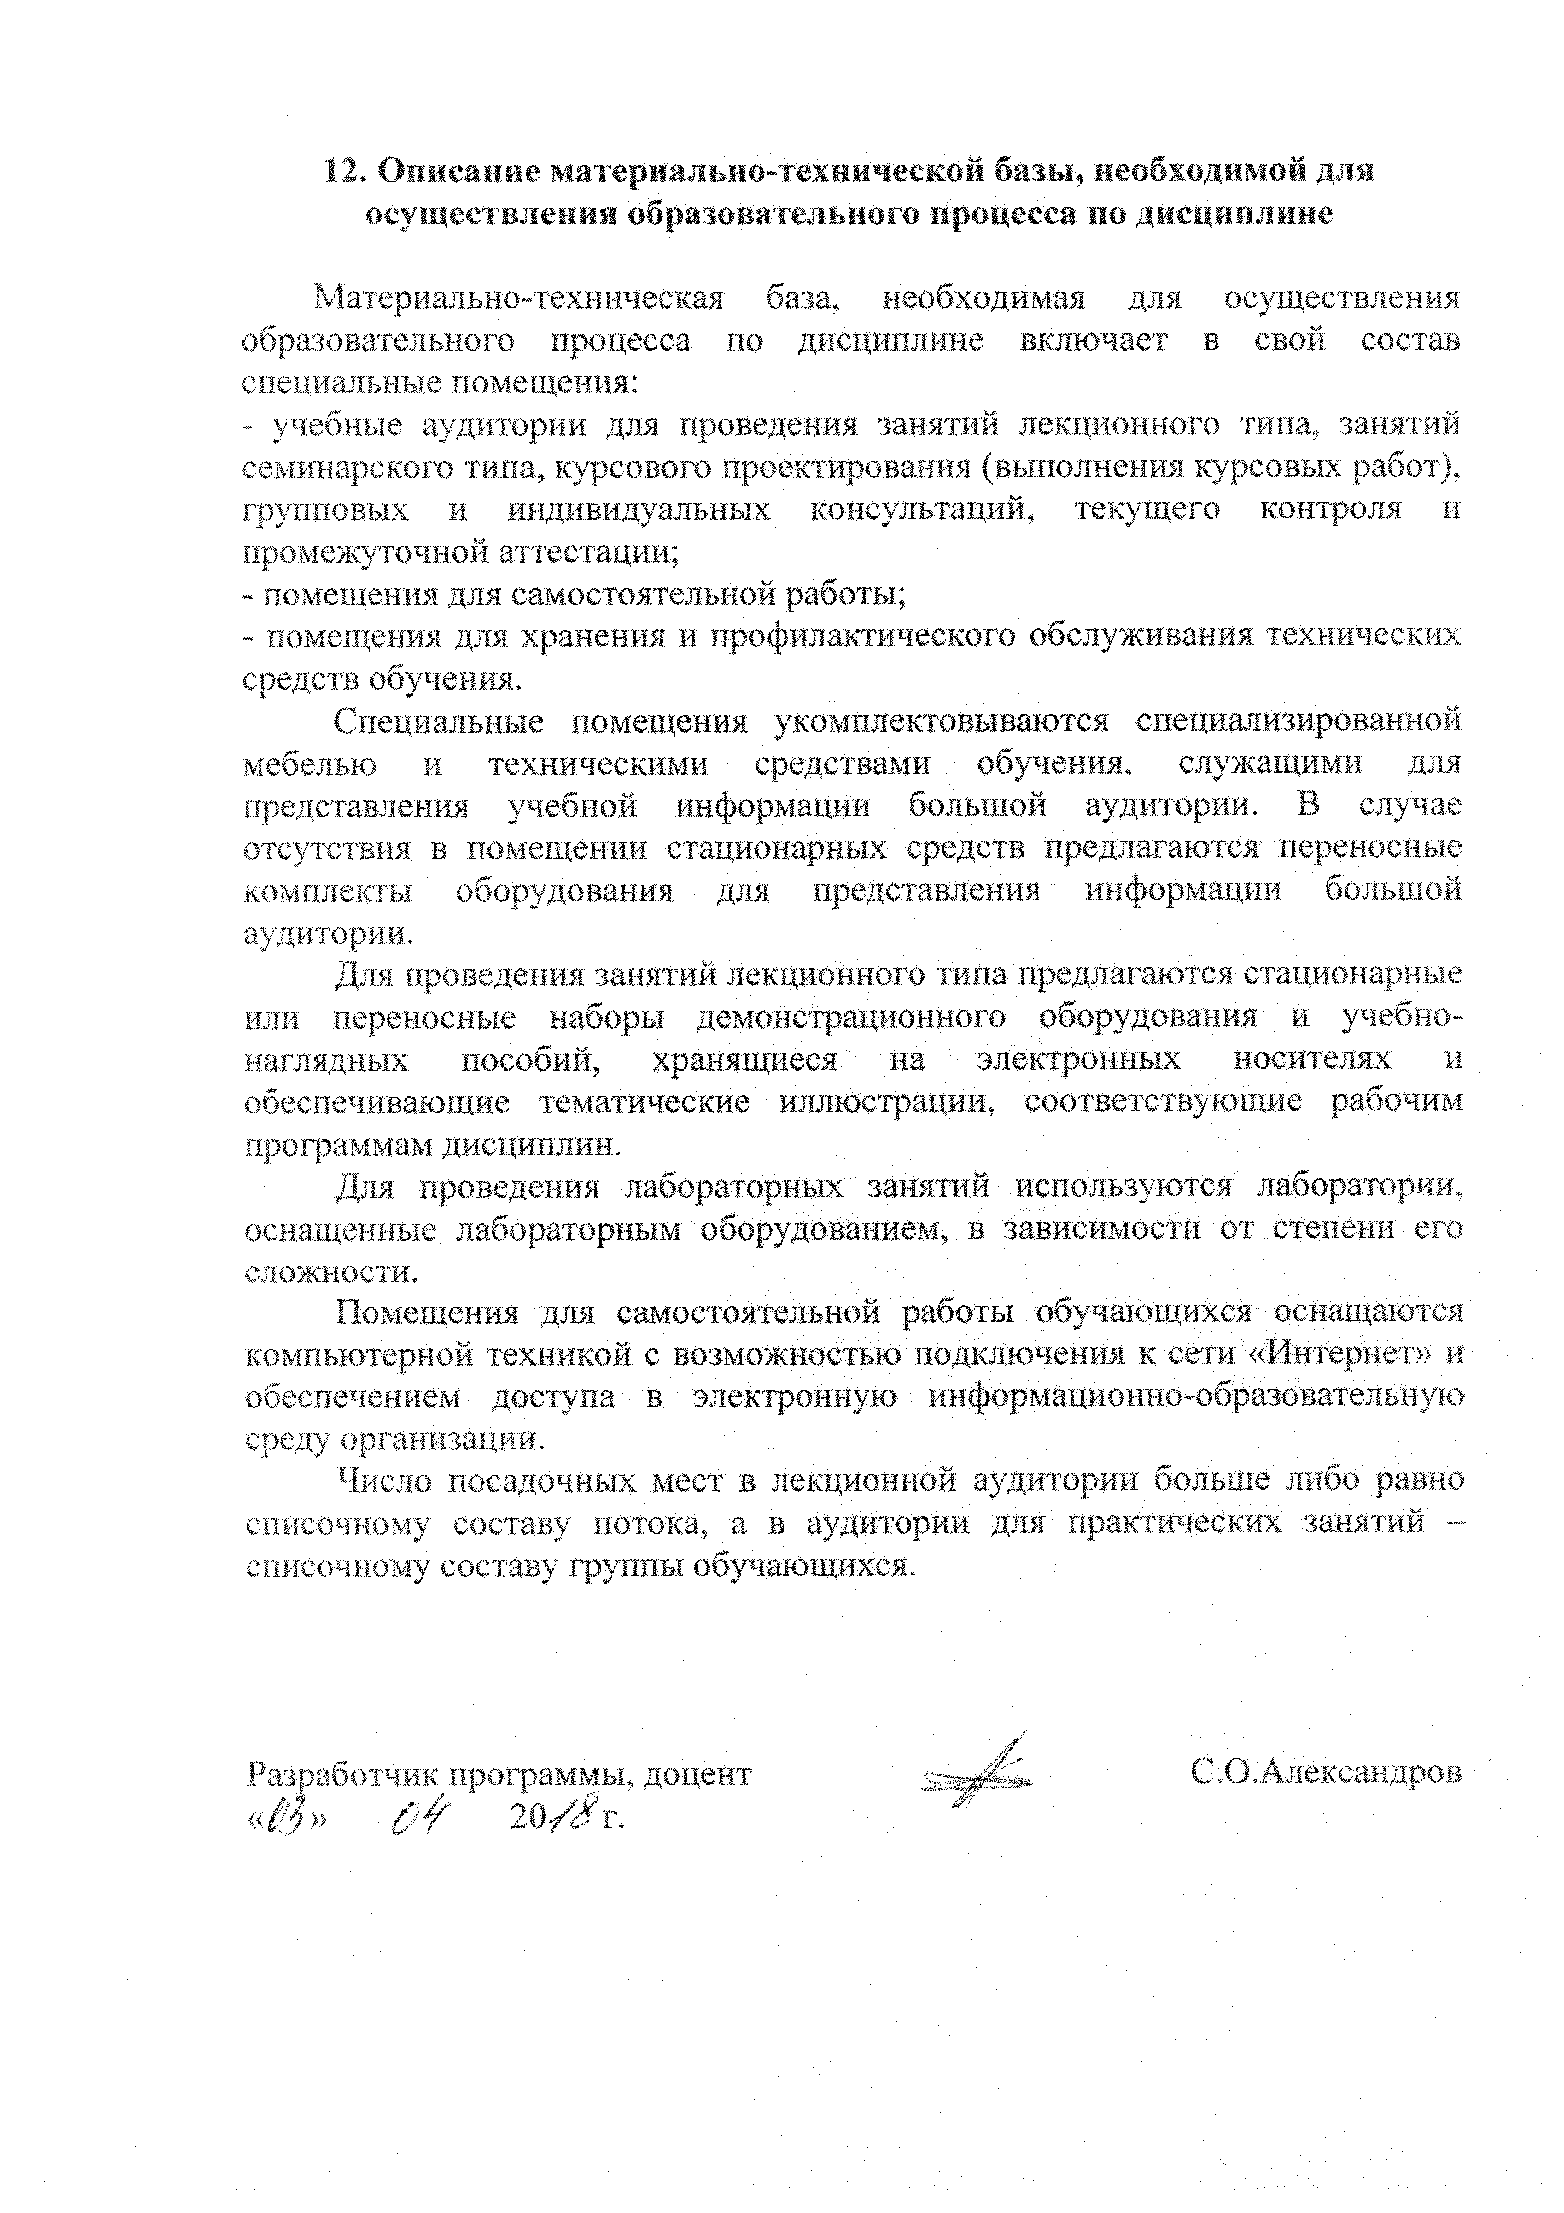
Материально-техническая база, необходимая для осуществления образовательного процесса по дисциплине включает в свой состав специальные помещения:
- учебные аудитории для проведения занятий лекционного типа, занятий семинарского типа, курсового проектирования (выполнения курсовых работ), групповых и индивидуальных консультаций, текущего контроля и промежуточной аттестации;
- помещения для самостоятельной работы;
- помещения для хранения и профилактического обслуживания технических средств обучения.
Специальные помещения укомплектовываются специализированной мебелью и техническими средствами обучения, служащими для представления учебной информации большой аудитории. В случае отсутствия в помещении стационарных средств предлагаются переносные комплекты оборудования для представления информации большой аудитории.
Для проведения занятий лекционного типа предлагаются стационарные или переносные наборы демонстрационного оборудования и учебно-наглядных пособий, хранящиеся на электронных носителях и обеспечивающие тематические иллюстрации, соответствующие рабочим программам дисциплин.
Для проведения лабораторных занятий используются лаборатории, оснащенные лабораторным оборудованием, в зависимости от степени его сложности.
Помещения для самостоятельной работы обучающихся оснащаются компьютерной техникой с возможностью подключения к сети «Интернет» и обеспечением доступа в электронную информационно-образовательную среду организации.
Число посадочных мест в лекционной аудитории больше либо равно списочному составу потока, а в аудитории для практических занятий – списочному составу группы обучающихся.

Разработчик программы, доцент С.О.Александров
« » 20 г.

